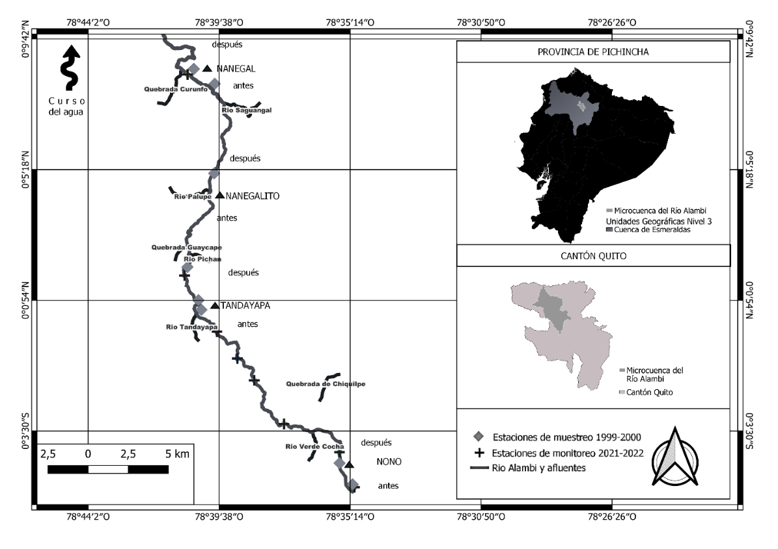
MSF1. Estaciones de muestreo realizadas en la Microcuenca Alambi, Distrito Metropolitano de Quito (DMQ), Pichincha (Elaboración propia; Instituto Geográfico Militar [IGM], 2022).
Sampling stations conducted in the Alambi Microbasin, Metropolitan District of Quito (DMQ), Pichincha (Own elaboration; Military Geographic Institute [IGM], 2022).

MST1
Valores de precipitación y temperatura en los sitios de muestreo de la microcuenca del río Alambi en 2000 y 2021 (Tomado de Giacometti & Bersosa, 2006; Granda, 2021)
Precipitation and temperature in the 2000 and 2021 sampling locations in the Alambi River microbasin (Giacometti & Bersosa, 2006; Granda, 2021)
Localidad | Sitios de muestreo | Promedio de precipitación anual (mm) |  | Temperatura (°C)
Localidad | Sitios de muestreo | 2000 | 2021 | 2000 | 2021
Nono | Nono_Ant | 1 000-2 000 | 1 000-3 000 | 12-18 | 10-12
Nono | Nono_Desp
Tandayapa | Tandayapa_Ant | 2 000-4 000 | 1 000-3 000 | 12-18 | 17-20
Tandayapa | Tandayapa_Desp
Nanegalito | Nanegalito_Ant | 2 000-4 000 | 2 000-4 000 | 18-24 | 16-20
Nanegalito | Nagalito_Desp
Nanegal | Nanegal_Ant | 2 000-4 000 | 2 000-4 000 | 22-24 | 19-20
Nanegal | Nanegal_Desp
MSF2. Comparación de la riqueza de la microcuenca del río Alambi en el año 2000 y 2021.
Comparison of the wealth of the Alambi River micro-basin in 2000 and 2021.

MST2
Comparación de la riqueza y abundancia de grupos taxonómicos por estación de muestreo en la microcuenca del río Alambi en el 2000 y 2021
Comparison of richness and abundance in the Alambi River microbasin 2000 and 2021 by sampling station
Año de muestreo | Orden |  | Familia |  | Género |  | Abundancia
Año de muestreo | 2000 | 2021 | 2000 | 2021 | 2000 | 2021 | 2000 | 2021
Nono_Ant | 7 (70 %) | 7 (58 %) | 15 (50 %) | 25 (64 %) | 16 (43 %) | 37 (49 %) | 88 (4 %) | 613 (15 %)
Nono_Desp | 3 (30 %) | 6 (50 %) | 10 (33 %) | 19 (49 %) | 10 (27 %) | 28 (37 %) | 23 (1 %) | 1 273 (31 %)
Tandayapa_Ant | 6 (60 %) | 8 (67 %) | 13 (43 %) | 12 (31 %) | 15 (41%) | 15 (20 %) | 137 (6 %) | 169 (4 %)
Tandayapa_Desp | 6 (60 %) | 7 (58 %) | 15 (50 %) | 9 (23 %) | 17 (46 %) | 10 (13 %) | 160 (7 %) | 92 (2 %)
Nanegalito_Ant | 7 (70 %) | 7 (58 %) | 20 (67 %) | 9 (23 %) | 22 (59 %) | 12 (16 %) | 448 (19 %) | 91 (2 %)
Nagalito_Desp | 6 (60 %) | 8 (67 %) | 19 (63 %) | 14 (36 %) | 20 (54 %) | 15 (20 %) | 607 (26 %) | 116 (3 %)
Nanegal_Ant | 8 (80 %) | 7 (58 %) | 22 (73 %) | 13 (33 %) | 23 (62 %) | 16 (21 %) | 446 (19 %) | 124 (3%)
Nanegal_Desp | 8 (80 %) | 9 (75 %) | 17 (57 %) | 28 (72 %) | 20 (54 %) | 46 (61 %) | 426 (18 %) | 1 656 (40 %)
Total | 10 | 12 | 30 | 39 | 37 | 76 | 2 335 | 4 134

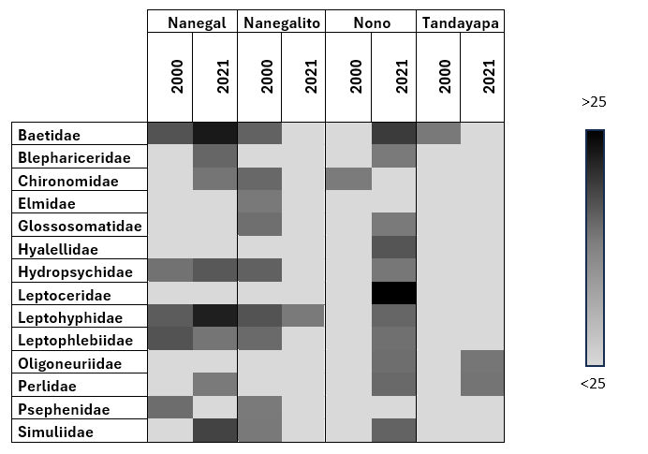
MSF3. Estructura de la comunidad de macroinvertebrados acuáticos en la microcuenca del río Alambi en los años 2000 y 2021. Abundancia relativa a nivel de familia con 25 o más individuos.
Structure of the aquatic macroinvertebrate community in the Alambi River micro-basin in the years 2000 and 2021. Relative abundance at the family level with 25 or more individuals.

MST3
Índices de Diversidad en la microcuenca del rio Alambi en los años 2000 y 2021
Diversity indices in the Alambi River micro-basin in the years 2000 and 2021
Año de muestreo | Dominancia |  | I. Simpson |  | I. Shannon |  | Chao-1
Año de muestreo | 2000 | 2021 | 2000 | 2021 | 2000 | 2021 | 2000 | 2021
Nono_Ant | 0.16 | 0.14 | 0.83 | 0.85 | 2.21 | 2.47 | 23 | 60
Nono_Desp | 0.14 | 0.21 | 0.85 | 0.78 | 2.20 | 2.05 | 13 | 35
Tandayapa_Ant | 0.11 | 0.19 | 0.89 | 0.80 | 2.32 | 1.99 | 30 | 25
Tandayapa_Desp | 0.10 | 0.16 | 0.89 | 0.83 | 2.45 | 1.99 | 20 | 10
Nanegalito_Ant | 0.12 | 0.14 | 0.87 | 0.85 | 2.39 | 2.19 | 23 | 12
Nagalito_Desp | 0.13 | 0.14 | 0.86 | 0.85 | 2.30 | 2.19 | 21 | 20
Nanegal_Ant | 0.12 | 0.25 | 0.87 | 0.74 | 2.36 | 1.93 | 26 | 17
Nanegal_Desp | 0.17 | 0.14 | 0.82 | 0.85 | 2.08 | 2.42 | 22 | 59

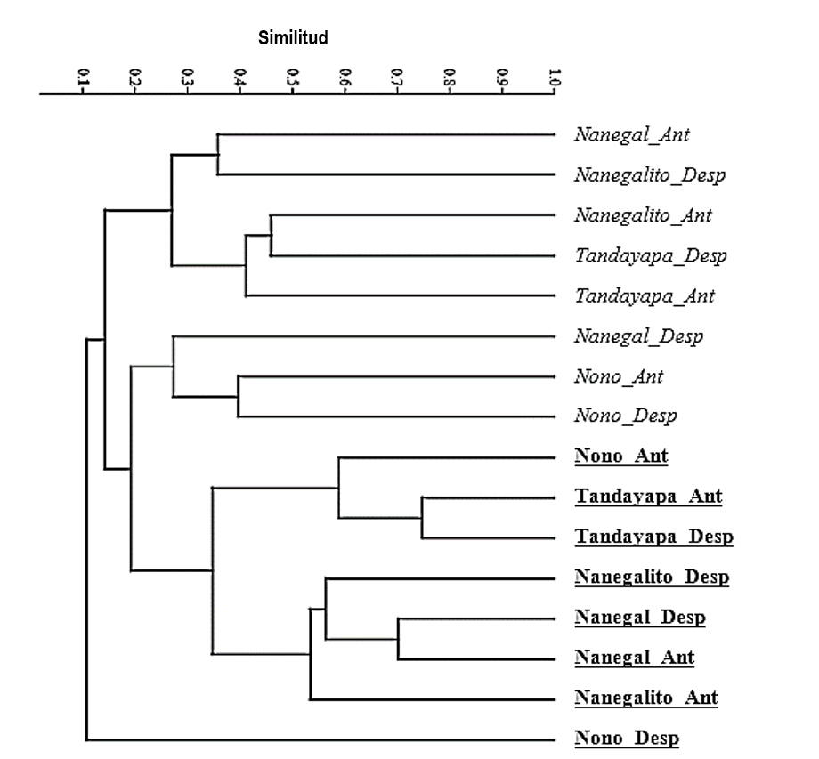
MSF4. Análisis de conglomerados con el índice Bray-Curtis y el método de grupos de pares no ponderados con media aritmética (UPGMA) por estaciones de muestreo en la microcuenca del río Alambi. Subrayado año 2000-Cursiva año 2021.
Cluster analysis using the Bray-Curtis index and the unweighted pair group method with arithmetic mean (UPGMA) by sampling stations in the Alambi River microbasin. 2000 underlined-2021 italics.

MST4
Comparación de las variables fisicoquímicas por estación de muestreo en la microcuenca del río Alambi en 2000 y 2021
Comparison of physicochemical variables by sampling station in the Alambi River micro-basin in 2000 and 2021
 | Año | Nanegal_Ant | Nanegal_Desp | Nanegalito_Ant | Nanegalito_Desp | Nono_ Ant | Nono_ Desp | Tandayapa_Ant | Tandayapa_Desp
Altitud | 2000 | 1 264 | 1 138.7 | 1 474.1 | 1 253.0 | 3 022 | 2 749.0 | 1 775.0 | 1 622.6
Altitud | 2021 | 1 077.0 | 1 060.0 | 1 435.0 | 1 150.0 | 3 018 | 2 655.0 | 1 730.0 | 1 511.0
pH | 2000 | 7.8 | 8.0 | 7.7 | 8.0 | 7.7 | 8.0 | 7.8 | 7.6
pH | 2021 | 8.1 | 8.1 | 8.3 | 8.1 | 8.0 | 8.1 | 8.1 | 8.0
Oxígeno Disuelto (% DO) | 2000 | 97.4 | 92.5 | 94.9 | 97.4 | 81.6 | 84.2 | 82.1 | 83.3
Oxígeno Disuelto (% DO) | 2021 | 177.3 | 122.6 | 96.8 | 140.1 | 130.2 | 123.8 | 148.5 | 121.9
Oxígeno Disuelto (mg/LDO) | 2000 | 7.7 | 8.0 | 7.8 | 7.8 | 7.6 | 7.6 | 7.8 | 7.8
Oxígeno Disuelto (mg/LDO) | 2021 | 14.3 | 10.0 | 11.5 | 11.2 | 10.3 | 9.7 | 11.9 | 9.5
Conductividad (μS/cm) | 2000 | 0.17 | 0.17 | 0.13 | 0.21 | 0.13 | 0.18 | 0.14 | 0.13
Conductividad (μS/cm) | 2021 | 0.6 | 0.1 | 0.3 | 0.1 | 0.1 | 0.1 | 0.2 | 0.2
TDS (ppm) | 2000 | 29 | 39 | 30 | 40 | 22 | 98 | 40 | 26
TDS (ppm) | 2021 | 67.5 | 67.0 | 130.0 | 77.0 | 51.7 | 52.3 | 76.8 | 62.0
Temperatura (°C) | 2000 | 21.0 | 19.5 | 18.3 | 19.5 | 12.9 | 14.4 | 17.5 | 17.2
Temperatura (°C) | 2021 | 19.4 | 19.8 | 16.3 | 19.9 | 10.1 | 11.4 | 19.8 | 17.9
Ancho del río (m) | 2000 | 12.8 | 22.0 | 10.7 | 10.7 | 2.6 | 2.8 | 7.6 | 8.2
Ancho del río (m) | 2021 | 17.0 | 16.0 | 5.0 | 24.0 | 3.2 | 1.5 | 4.4 | 7.4
Velocidad Promedio (m/s) | 2000 | 1.2 | 0.9 | 1.3 | 1.4 | 1.0 | 1.1 | 0.9 | 0.9
Velocidad Promedio (m/s) | 2021 | 0.8 | 0.5 | 0.6 | 0.4 | 0.6 | 0.4 | 0.4 | 0.5

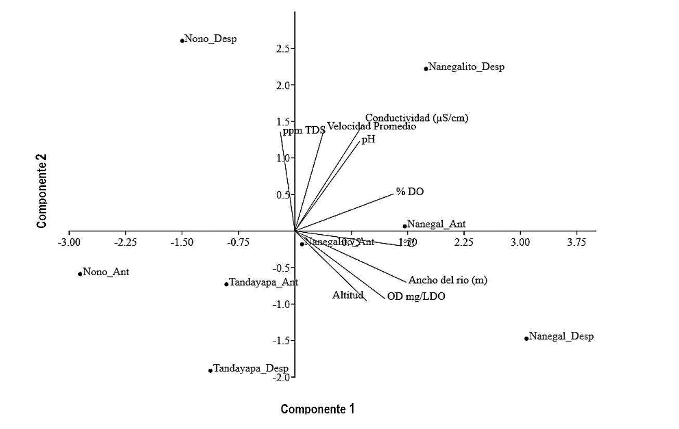
MSF5. Análisis de componentes principales entre estaciones de muestreo y variables ambientales en la microcuenca del río Alambi año 2000.
Principal Component Analysis between sampling stations and environmental variables in the Alambi River micro-basin in 2000.
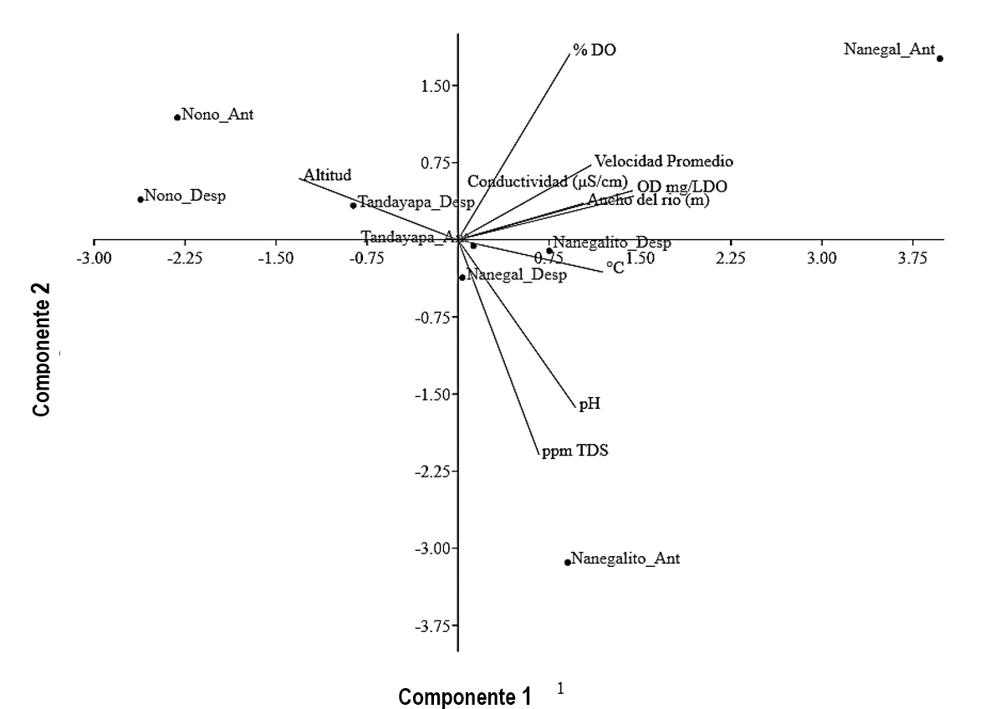
MSF6. Análisis de componentes principales entre estaciones de muestreo y variables ambientales en la microcuenca del río Alambi año 2021.
Principal Component Analysis between sampling stations and environmental variables in the Alambi River micro-basin in 2021.

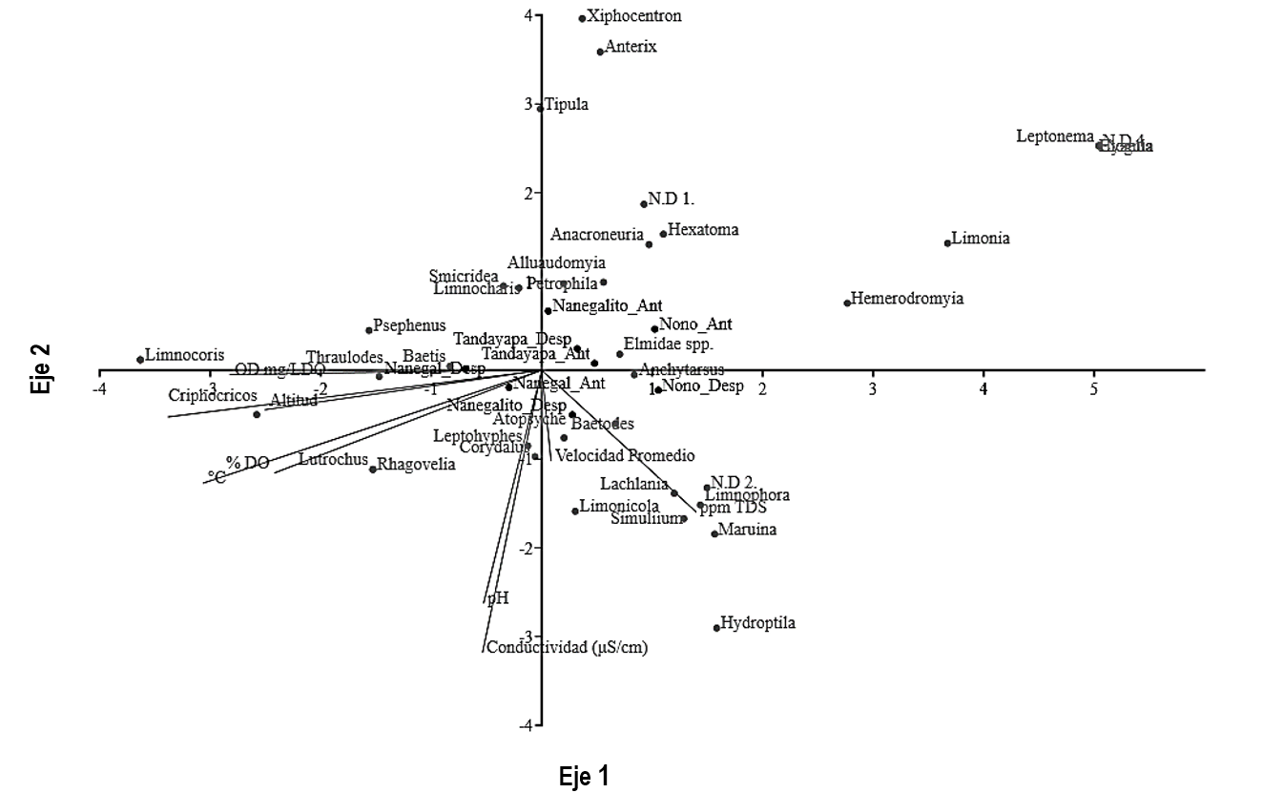
MSF7. Análisis de correspondencia canónica de las estaciones de muestreo y variables ambientales con la diversidad de macroinvertebrados de la microcuenca del río Alambi año 2000.
Canonical correspondence analysis of the sampling stations and environmental variables with the diversity of macroinvertebrates of the Alambi River micro-basin in 2000.
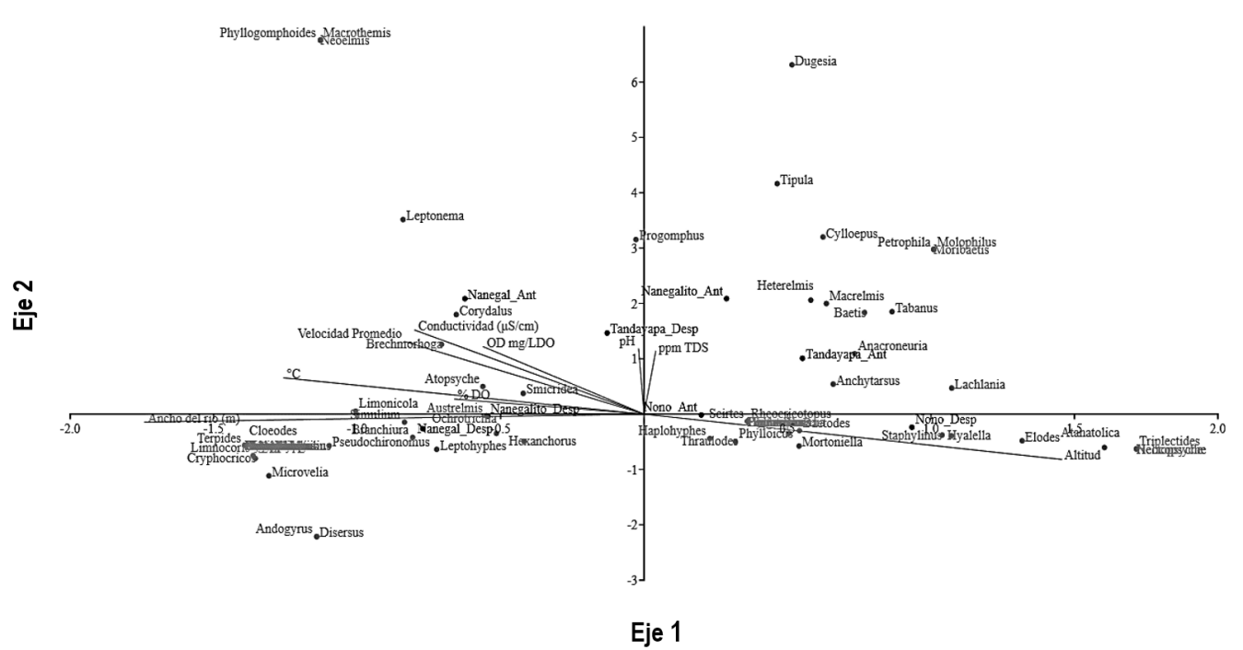
MSF8. Análisis de correspondencia canónica de las estaciones de muestreo y variables ambientales con la diversidad de macroinvertebrados de la microcuenca del río Alambi año 2021.
Canonical correspondence analysis of the sampling stations and environmental variables with the diversity of macroinvertebrates in the Alambi River micro-basin in 2021.

MST5
Análisis Comparativo de los índices de calidad del agua para la microcuenca Alambi en los años 2000 y 2021
Comparative analysis of water quality indices for the Alambi micro-basin in the years 2000 and 2021
ABI |  |  |  | BMWP/Col |  |  |  | EPT
2000 |  | 2021 |  | 2000 |  | 2021 |  | 2000 |  | 2021
170 | Excelente | 212 | Excelente | 182 | Buena | 270 | Bueno | 71.9 | Buena | 70.8 | Buena

MST6
Análisis Comparativo de Índices de Calidad Biótica por Estación de Muestreo en la microcuenca Alambi en los años 2000 y 2021
Comparative Analysis of Biotic Quality Indices by Sampling Station in the Alambi micro-basin in the years 2000 and 2021
 | ABI |  |  |  | BMWP/Col |  |  |  |  | EPT
 | 2000 |  | 2021 |  | 2000 |  |  | 2021 |  | 2000 |  | 2021
Nono_Ant | 80 | Buena | 138 | Excelente | 82 | Aceptable | 167 |  | Buena | 54.5 | Buena | 49.6 | Regular
Nono_Desp | 62 | Buena | 117 | Excelente | 59 | Aceptable | 142 |  | Buena | 56.5 | Buena | 87.5 | Muy buena
Tandayapa_Ant | 80 | Buena | 80 | Buena | 75 | Aceptable | 91 |  | Aceptable | 70.8 | Buena | 81.7 | Muy buena
Tandayapa_Desp | 93 | Buena | 65 | Buena | 93 | Aceptable | 71 |  | Aceptable | 68.1 | Buena | 77.2 | Muy buena
Nanegalito_Ant | 125 | Excelente | 46 | Moderada | 114 | Buena | 61 |  | Aceptable | 56 | Buena | 41.8 | Regular
Nagalito_Desp | 111 | Excelente | 92 | Buena | 126 | Buena | 115 |  | Buena | 78.4 | Muy Buena | 55.2 | Buena
Nanegal_Ant | 119 | Excelente | 87 | Buena | 134 | Buena | 104 |  | Buena | 74.4 | Buena | 62.1 | Buena
Nanegal_Desp | 111 | Excelente | 173 | Excelente | 114 | Buena | 203 |  | Buena | 82.6 | Muy buena | 67.6 | Buena

